История Маметьевской школы.

История Маметьевской школы берет свое начало с 1918 года, когда в село приехал первый советский учитель Лотфулла Гильфанов. Но вскоре его забрали в Карабаш, а вместо него приехали выпускники Бугульминских курсов для учителей Газиз Каримов и Гафифа Ишкинина. Но недолго им пришлось учить маметьевских детей - они были убиты во время вилочного восстания.
В 1928 году открылась начальная школа. Первая учительница начальных классов Бикчурина Шафика - дочь муллы с.Чыршылы Лениногорского района.
С 1934 года – семилетняя школа. В 1936 году был первый выпуск семилетней школы, а в 1937 году достроено новое каменное здание школы, в те годы директором работал Каюмов Закир, он сам был учителем истории, а его жена Асия Каюмова (крымская татарка) была математиком.

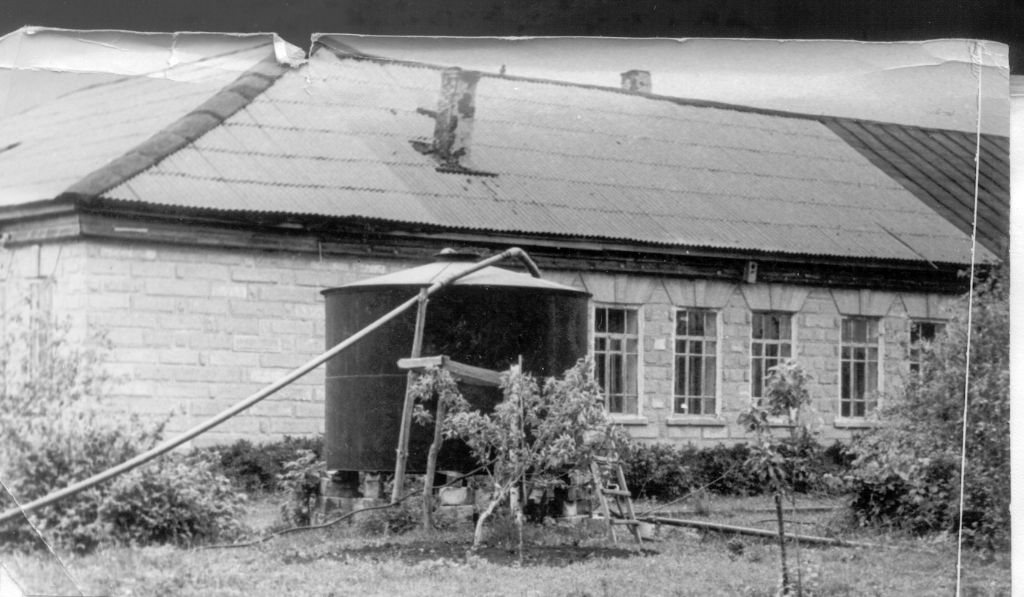

Каюмов Закир и его жена Асия Каюмова были в 1937 году репрессированы.
Каюмов Закир Каюмович в 1983 году реабилитирован. Про жену информации нет. С 1938 года по 1944 год школа действовала, как средняя.
В 1941 году был первый выпуск средней школы.
С 1961 года – восьмилетняя школа.
С 1972 года – средняя школа.
В 1984 году состоялось открытие типового двухэтажного кирпичного здания школы. Директором был Галиев Алмаз Курбангалиевич он заслуженный учитель РТ, отличник народного образования, делегат съезда учителей ТАССР, 1987 г, работал директором с 1983 по 1990 год.

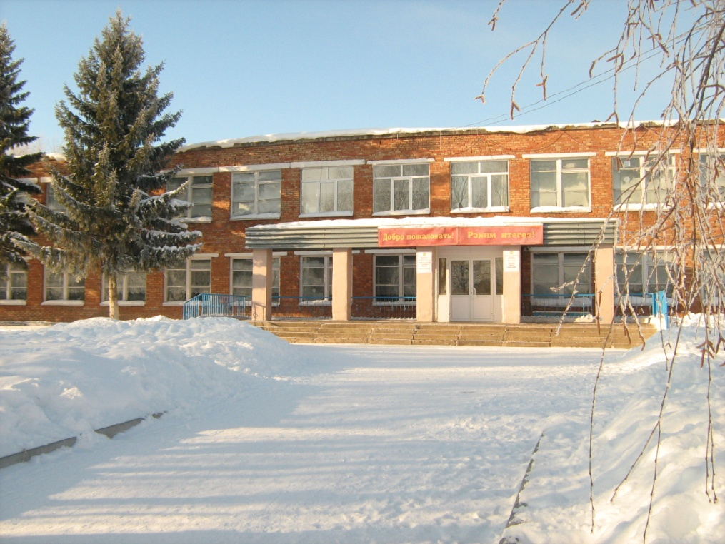

Отличники просвещения РСФСР, РФ.
- Садыкова (Шайдуллина) Шакира – учительница татарского языка и литературы, пенсионерка, живет в г.Лениногорске.
- Хатамтаева (Рашитова) Насиха Гадиевна работала учителем истории и завучем. Живет в г.Альметьевске, на пенсии.
- Сагъдиева Раиса Хамидулловна – учительница начальных классов, на пенсии, живет в г. Альметьевске.
- Хусаинова (Камалетдинова) Тазкира Ризатдиновна – учительница татарского языка и литературы, на пенсии, живет в с. Маметьево.
- Галиев Алмаз Курбангалиевич – учитель русского языка и литературы, директор школы, умер в 1990 году.
- Гиниятуллин Камил Явдатович – директор школы, учитель физической культуры и ОБЖ, ведущий учитель МОУ – Маметьевской средней общеобразовательной школы.
- Галиева Гульназира Габдулловна – учитель математики МОУ – Маметьевской средней общеобразовательной школы.

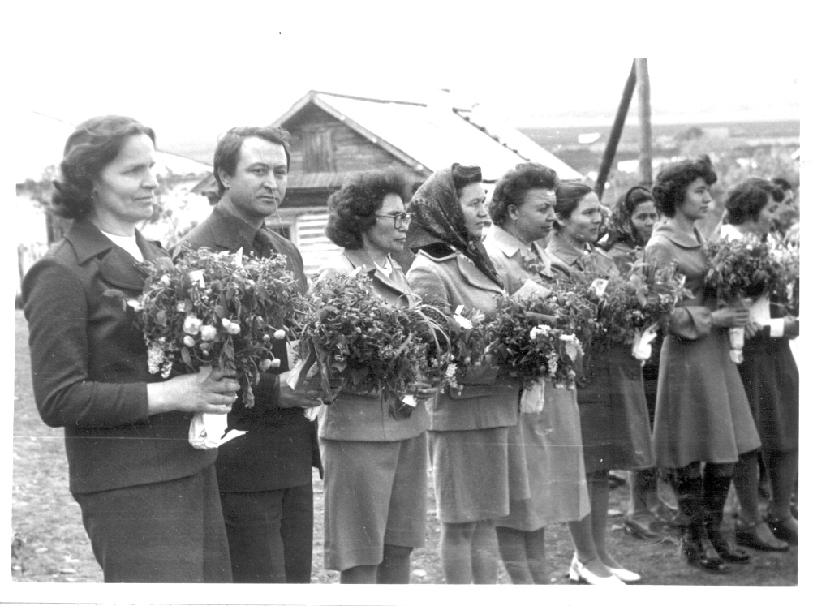

Школа в 1986 году утверждена участником ВДНХ СССР от 16.07.1986г. Постановление 480 – Н №841 и двое учащихся Ибрагимов Наил (№6475, №840 – Н от 16.07.1986г.), Шагиев Шавкат (№6474 №480 – Н от 16.07.1986г.) награждены дипломами ВДНХ СССР.
В 1986 году ученическая производственная бригада за лучшие показатели во Всероссийском смотре ученических бригад награждена Почетной грамотой и автобусом Агропромышленного Комитета РСФСР. Обобщен опыт школы.
Республиканские семинары:
1987 год. Семинар директоров школ и секретарей парторганизаций школ республики. «Школа – центр подготовки учащихся к самостоятельной жизни и труду».
2001 год 8 февраля. Региональный семинар руководителей школьных музеев. Тема: «Актуальные проблемы создания программ работы школьного музея».
2001 год 23 августа. Республиканская конференция учителей (Зам.начальника УО по национальному вопросу). Тема: «Информационно-коммуникационные технологии в образовании Республике Татарстан».

Директорами Маметьевской школы работали:

- Шагалиев Габдрахман 1933-1935 гг.
- Каюмов Закир Каюмович 1936-1937 гг.
- Хикматуллин Гафият 1937-1940 гг.
- Мостафин Аслах 1940-1941 гг.
- Шумарина Мария 1941-1944 гг.
- Мухаметшин Г. 1944-1947 гг.
- Рашитов Риза Васильевич 1947-1951 гг.
- Куручбаев
- Сафуанов Суфиян С. 1956-1961 гг
- Шайдуллин Гариф 1951-1955 гг., 1962-1973 гг.
- Мухаметшин Мухаммади Мушарафович 1973-1975 гг.
- Миннеханов Асгать Агъзамович 1975-1981 гг.
- Валиева Ляля Нуриевна 1981-1983 гг.
- Галиев Алмаз Курбангалиевич 1983-1990 гг.
- Гиниятуллин Рамиль Явдатович 1990-2003 гг.
- Гиниятуллин Камил Явдатович 2003 -2010 гг.
- Гиниятуллин Рамиль Явдатович 2010-2011 гг.
- Гилязева Миляуша Ахатовна 2011 по настоящее время

Этот стенд посвящен офицерам, окончивших нашу школу в разные года

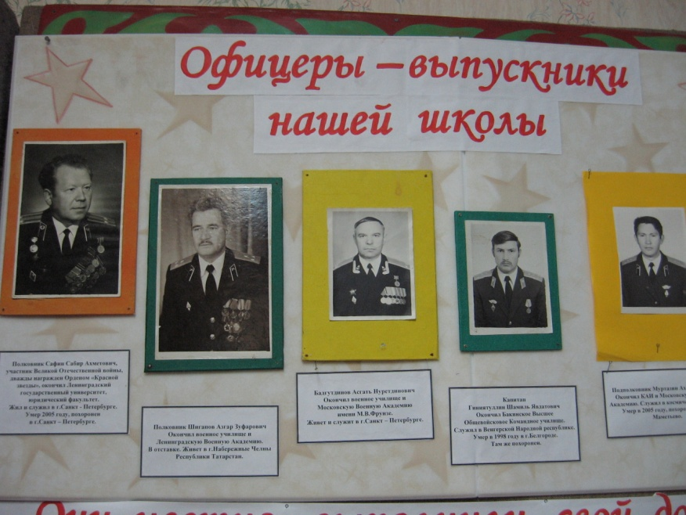

Полковник Сафин Сабир Ахметович, участник Великой Отечественной войны, дважды награжден Орденом «Красной звезды», окончил Ленинградский государственный университет, юридический факультет.
Жил и служил в г.Санкт - Петербурге.
Умер 2005 году, похоронен в г.Санкт – Петербурге.

Полковник Шигапов Азгар Зуфарович
Окончил военное училище и Ленинградскую Военную Академию. В отставке. Живет в г.Набережные Челны Республики Татарстан.

Подполковник Муртазин Ахат Хадиевич.
Окончил КАИ и Московскую Военную Академию. Служил в космических войсках. Умер в 2005 году, похоронен в селе Маметьево.

Капитан Гиниятуллин Шамиль Явдатович
Окончил Бакинское Высшее Общевойсковое Командное училище. Служил в Венгерской Народной республике. Умер в 1998 году в г.Белгороде. Там же похоронен.

Бадгутдинов Асгать Нуретдинович
Окончил военное училище и Московскую Военную Академию имени М.В.Фрунзе. Живет в г.Санкт – Петербурге.

Гараев Радик Хабипович. Военный врач, подполковник в отставке. Окончил военную Академию в г.Горький. Служил во Владивостоке.
Среди выпускников школы много выдающихся людей, которыми сегодня гордится Маметьево. Вот лишь некоторые из них.
Сабир Ахматович Сафин - кавалер двух орденов Красной Звезды, ордена Великой Отечественной войны I степени, имеет медали "За отвагу" и еще 23 медали, участник войны, всю жизнь прослужил в КГБ.
Его брат Ирек Ахматович Сафин - доктор медицинских наук, профессор, член-корреспондент Академии наук естествознания, заслуженный врач Республики Башкортостан.
Родом из Маметьева Герой Социалистического Труда, почетный гражданин Альметьевского района и города Альметьевска, заслуженный строитель ТАССР, участник Великой Отечественной войны Рашит Саттаров.
Уроженцами Маметьева являются заслуженный работник физической культуры РТ, Р. Хазиахметов, начальник НГДУ "Джалильнефть" М. Каюмов, заслуженный работник сельского хозяйства РФ, генеральный директор 000 "Урожай" Азнакаевского района Р. Мухамедьяров, полковник в отставке Азгар Шигапов, известный самодеятельный композитор Зиннур Сафиуллин и его сын Ильназ.
В краеведческом музее школы есть отдельный стенд, посвященный известным землякам, прославившим себя в той или иной отрасли.

В настоящее время в школе обучаются 37 учащихся, работают 9 педагогов.

